作品介绍

关于软件
《学英语》是一款简易的英文朗读学习软件。
您在课程列表页选中某课程后，将进入全景视图课堂。您可滑动屏幕查看周边环境，还可以点击屏幕右下角的课文朗读按钮，之后会启用人声朗读相关课文。点击屏幕右上角的照相机图标，可以对当前屏幕进行拍照保存。
单词本模块汇聚CET4、CET6、初中、高中、考研、托福、SAT的单词内容，您可通过输入关键字查找单词，单击单词卡片将启用人声朗读单词内容。
设置页中包含本软件的一些信息。

功能特性
一、多设备屏幕适配：
应用适配各种设备屏幕：

普通手机屏幕：
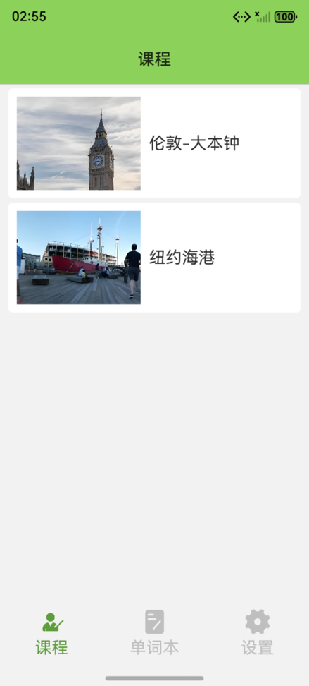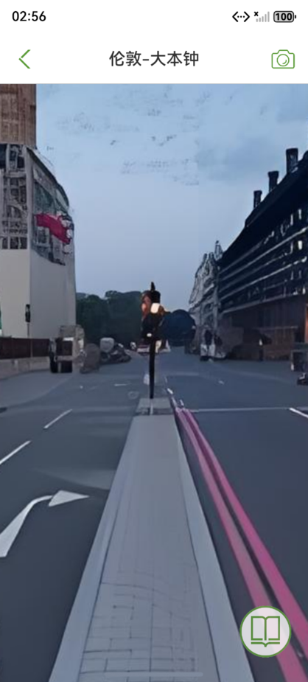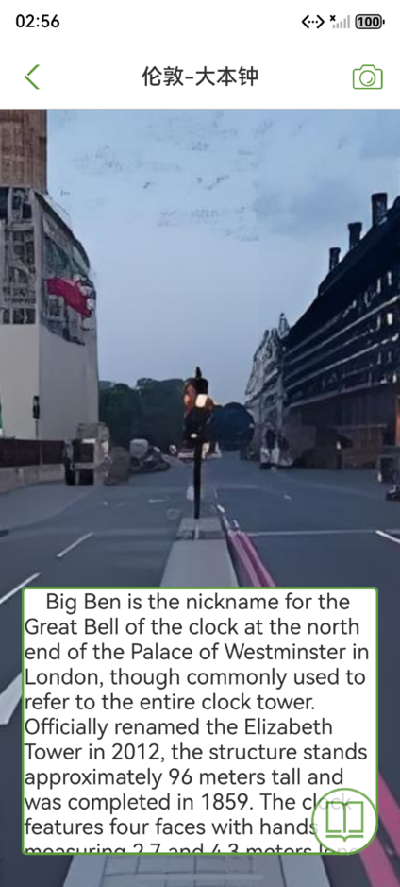
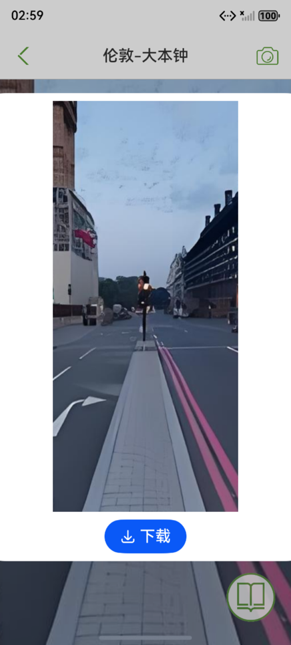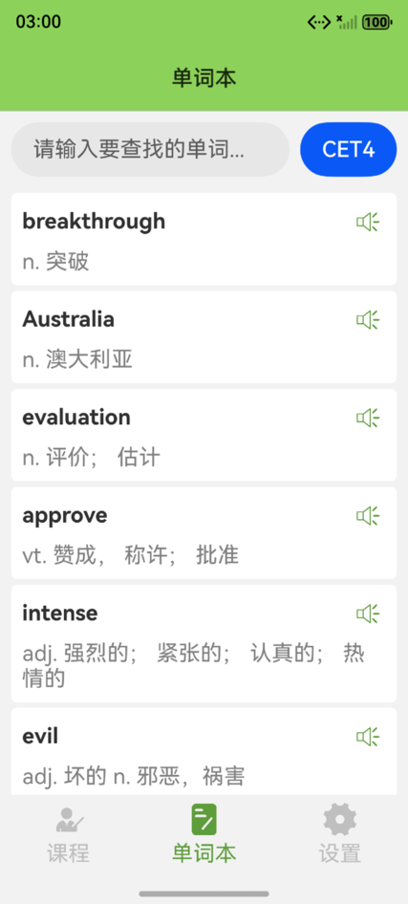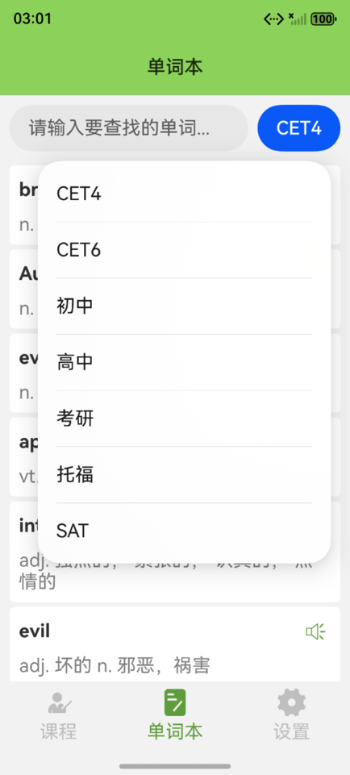
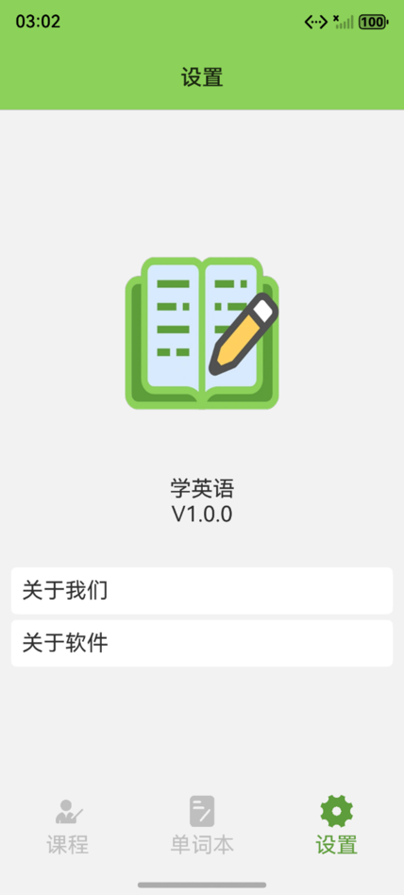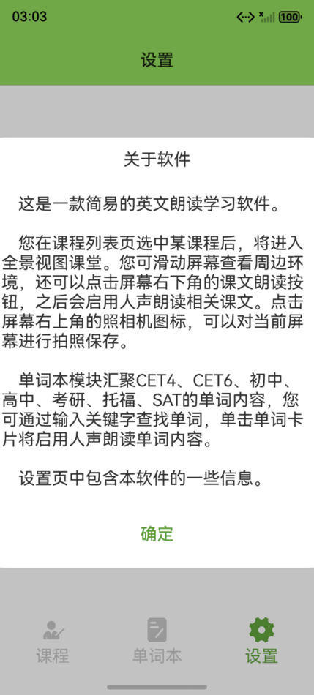

双折叠设备展开状态：
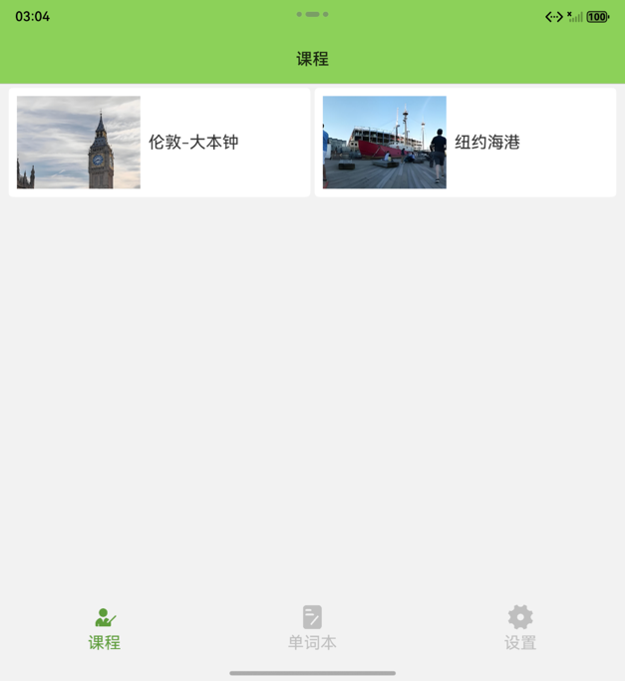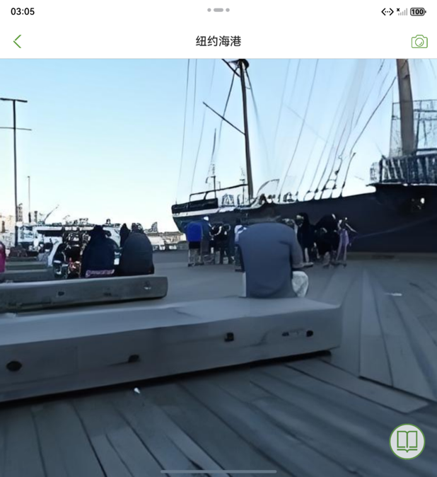
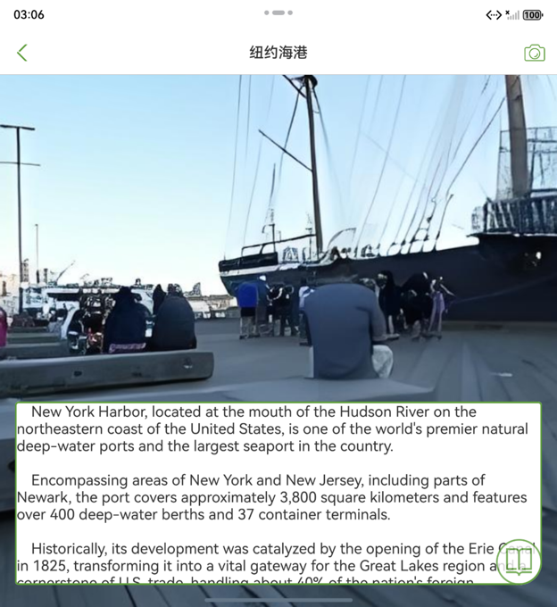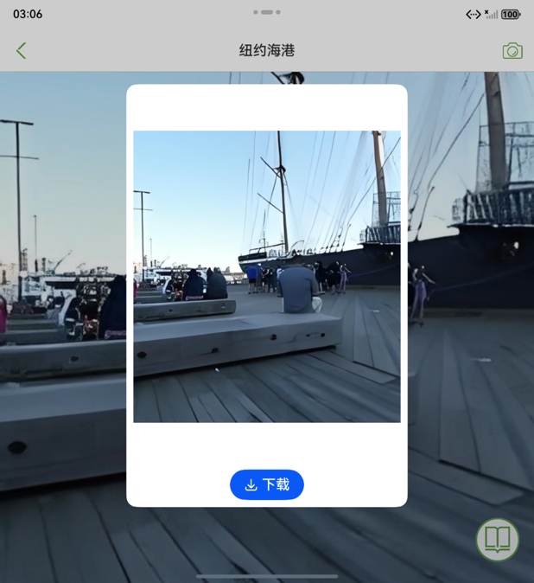
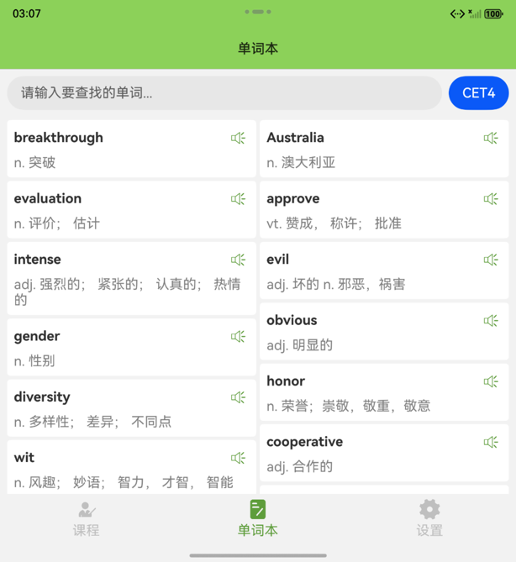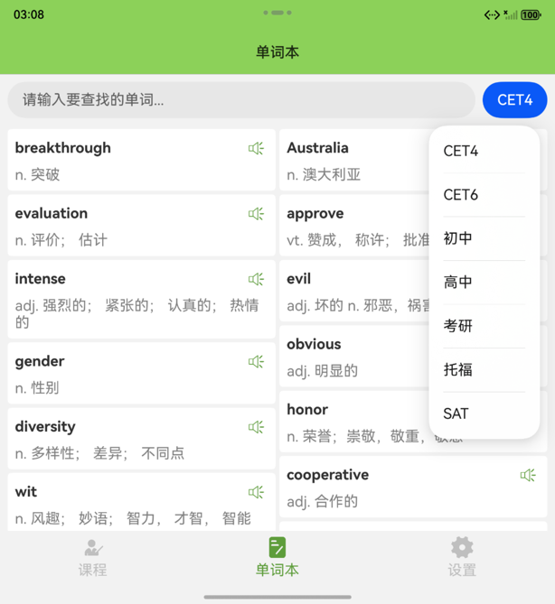
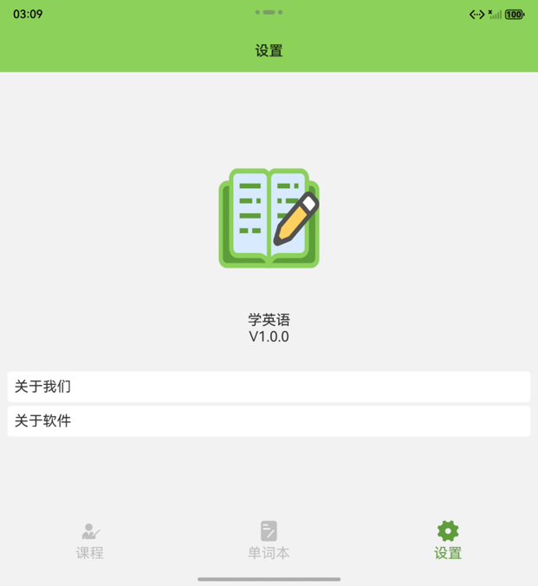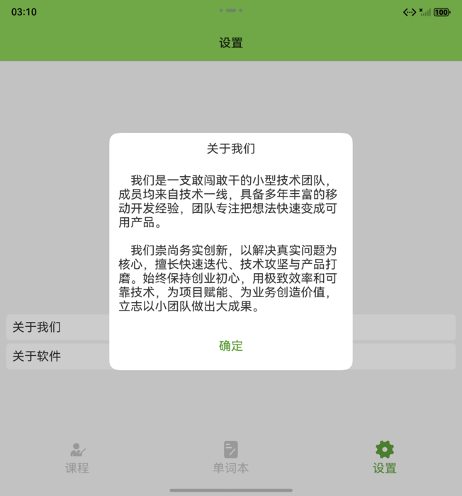

三折叠设备展开状态&平板设备：
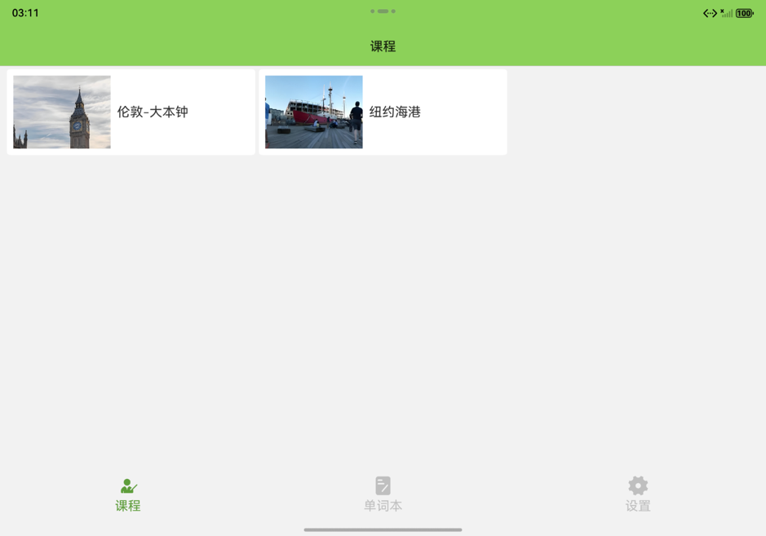
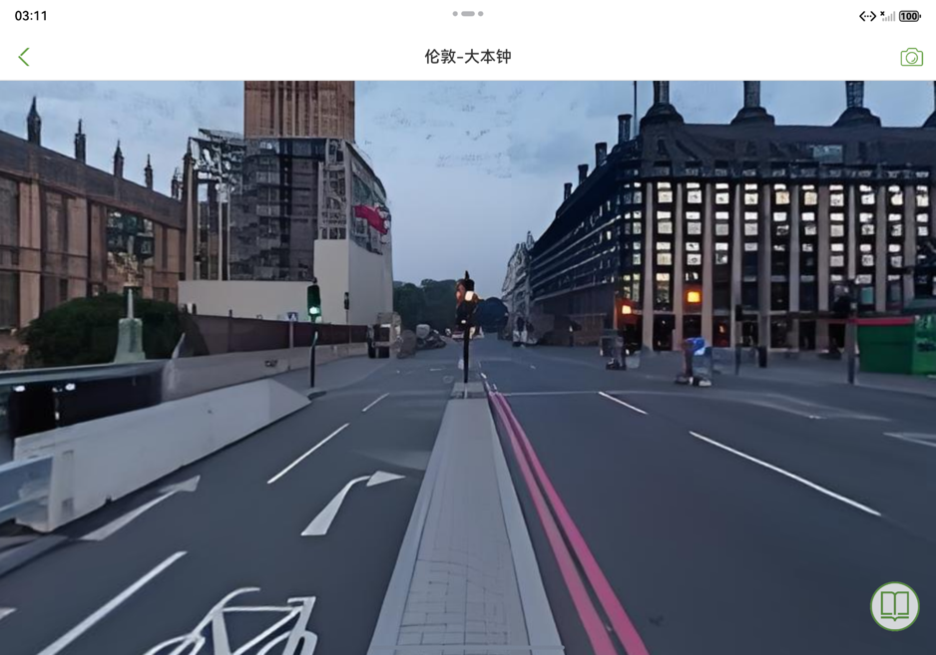
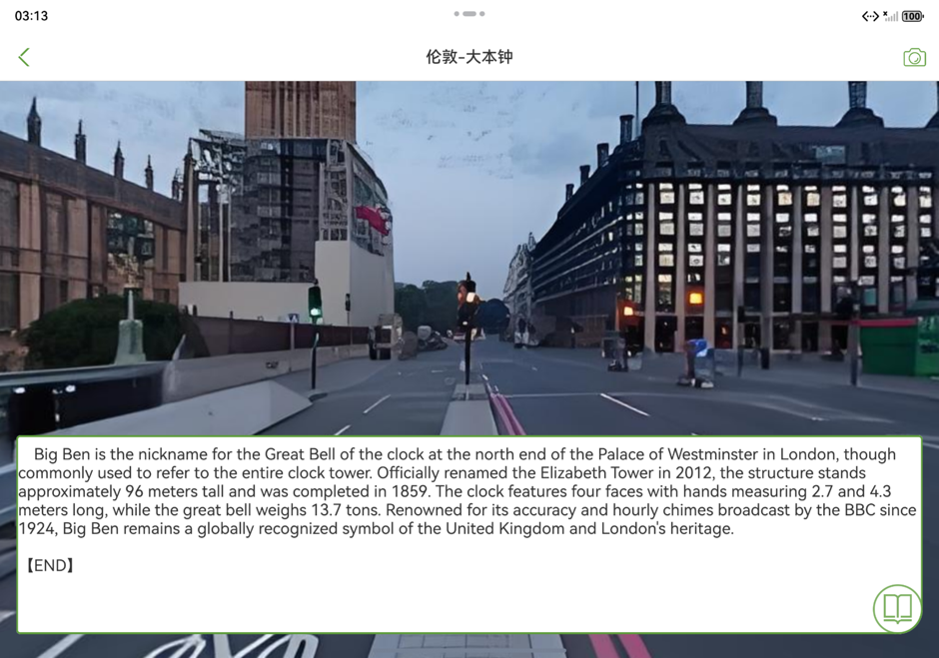
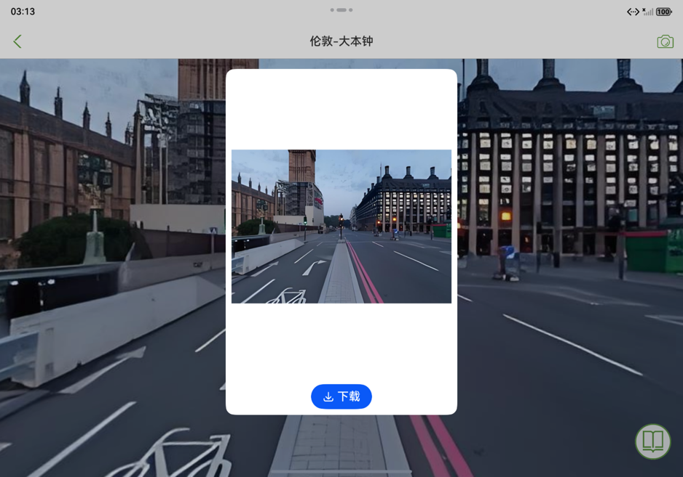
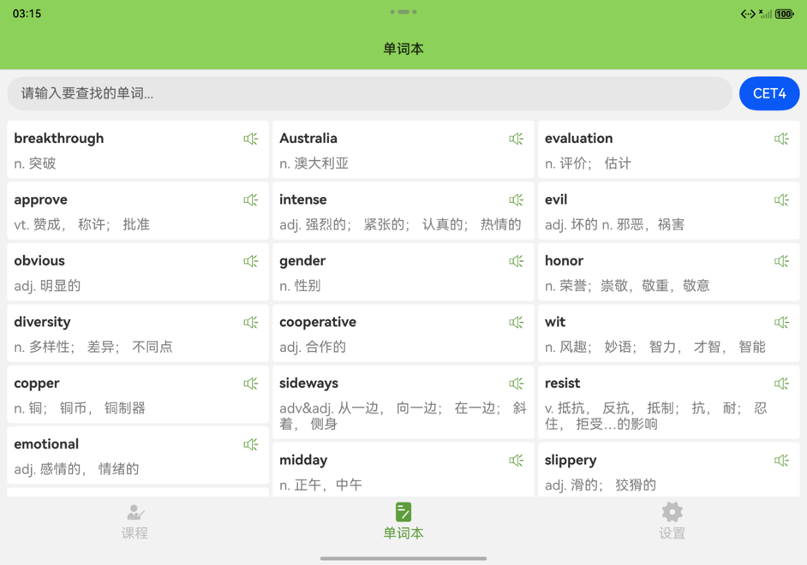
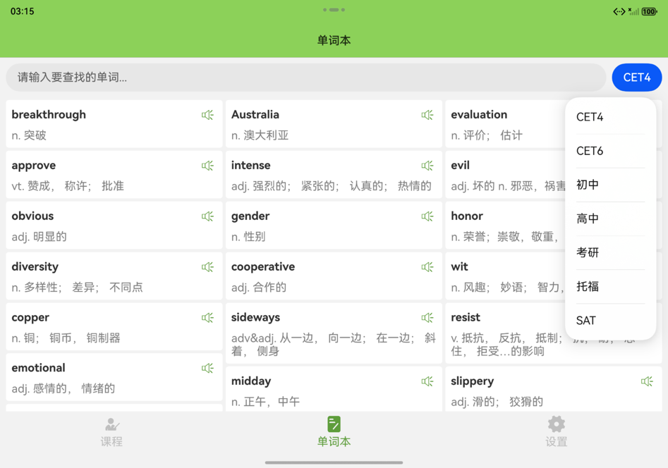
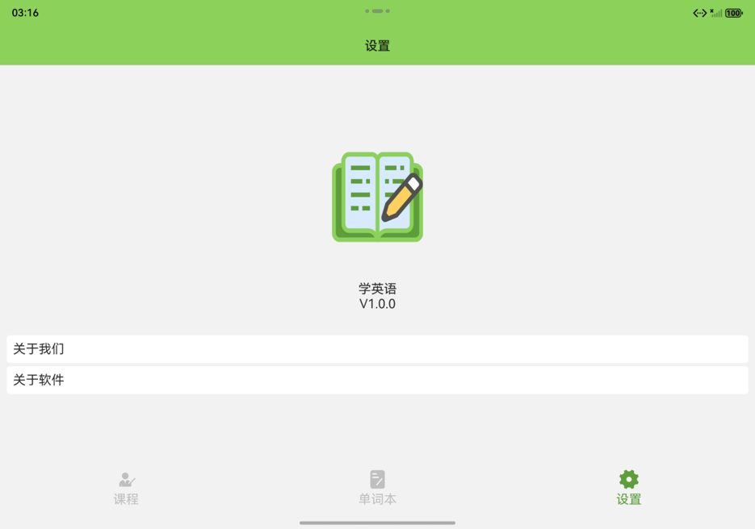
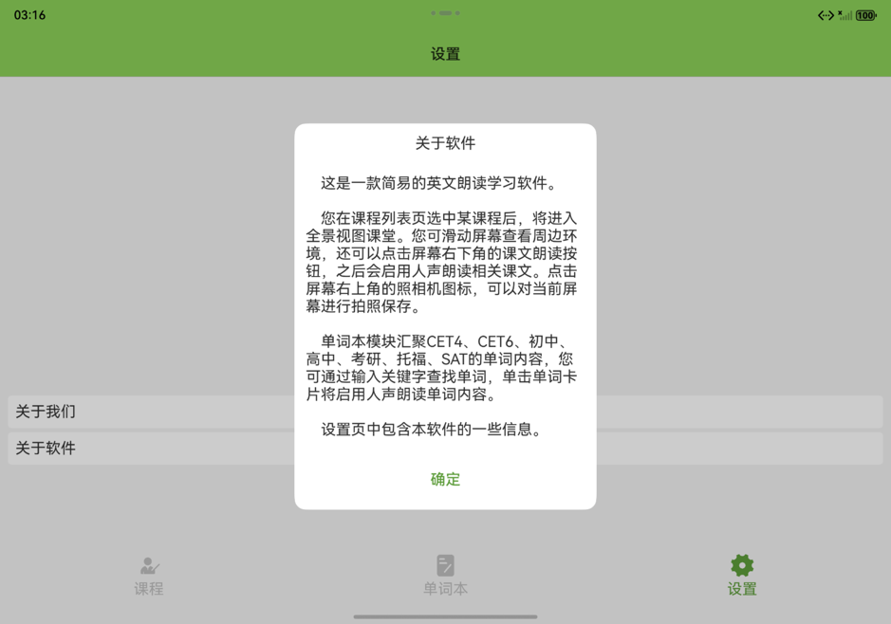

扩折叠设备普通状态：
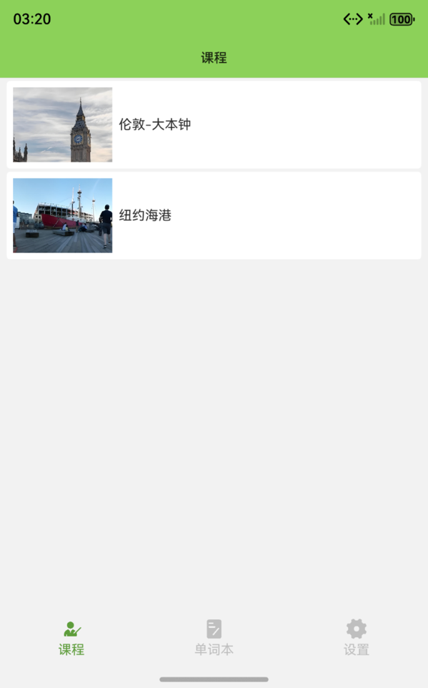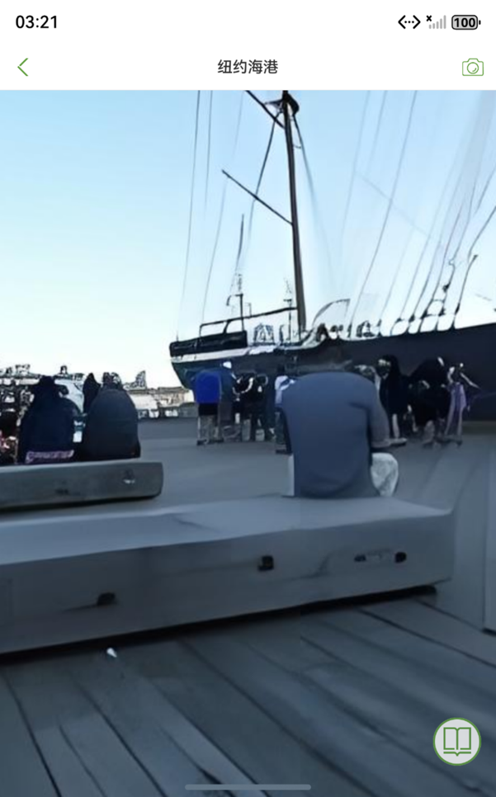
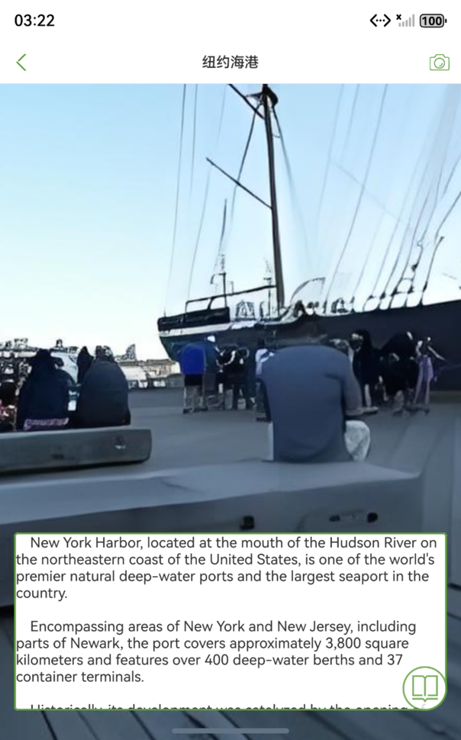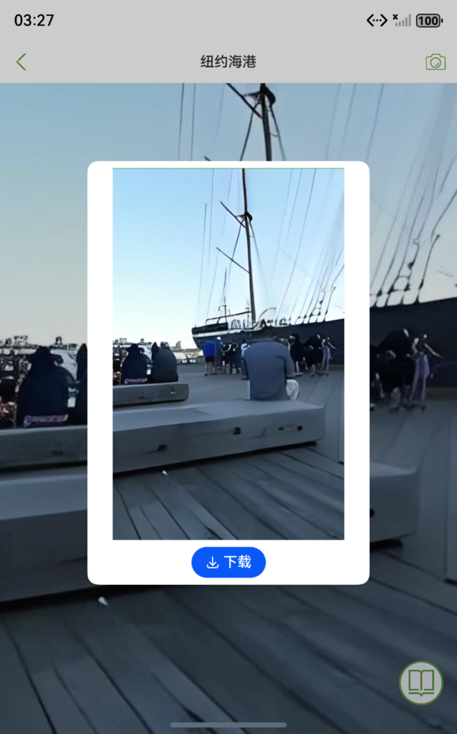
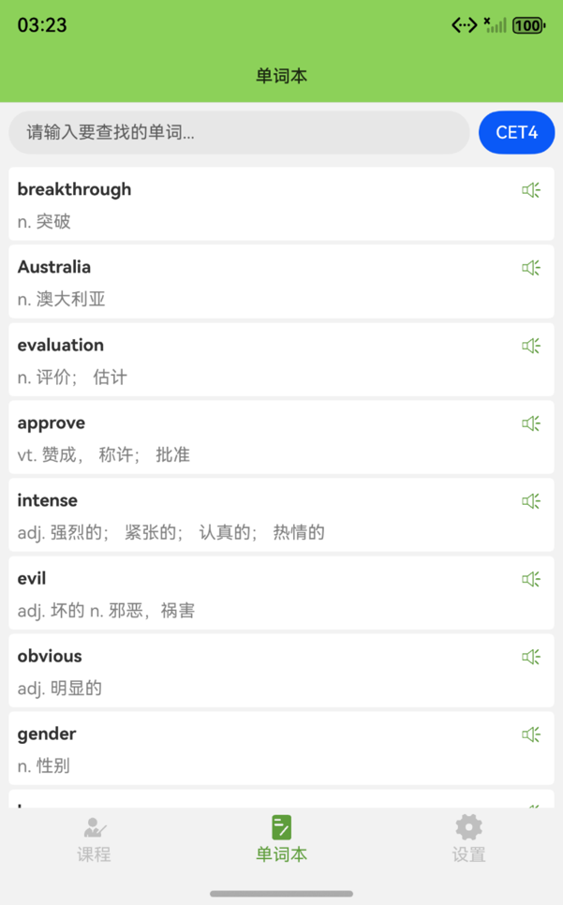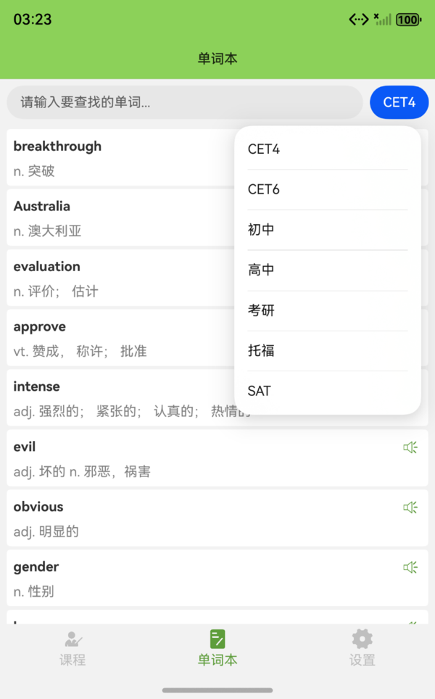
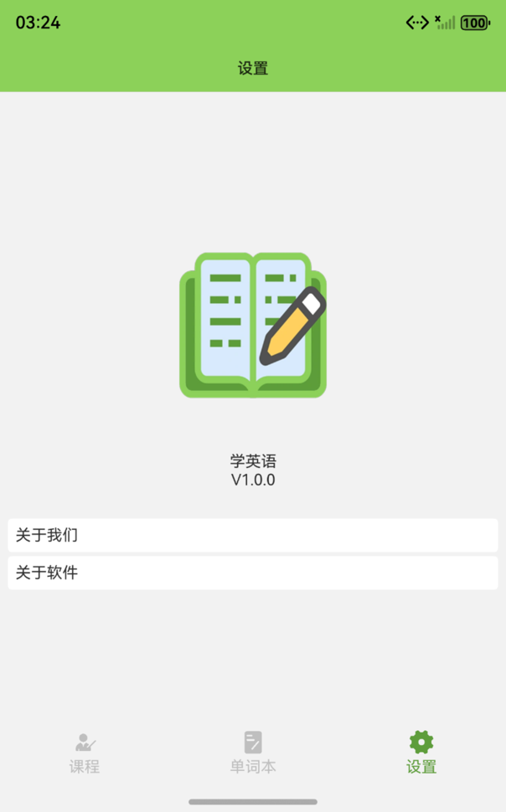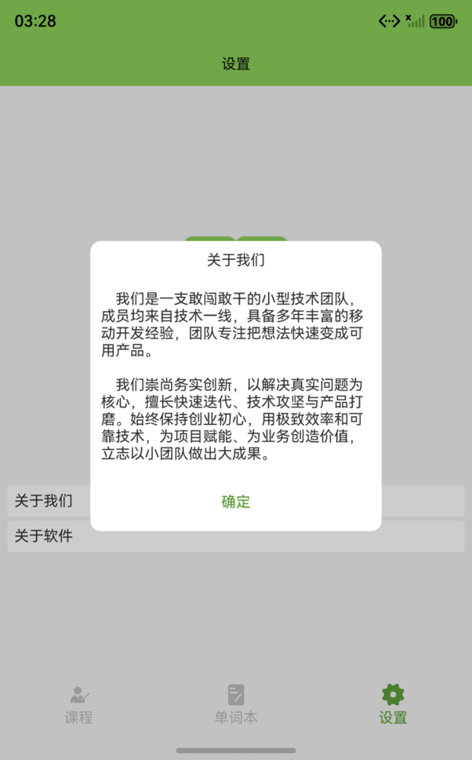

扩折叠设备小屏幕：
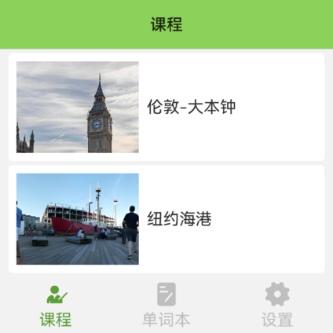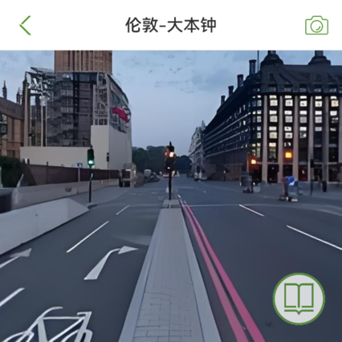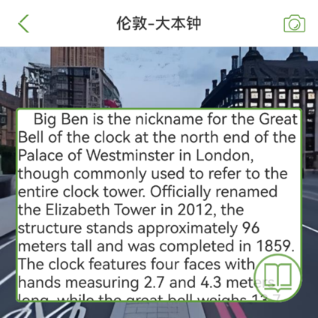
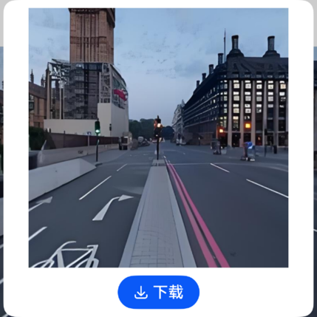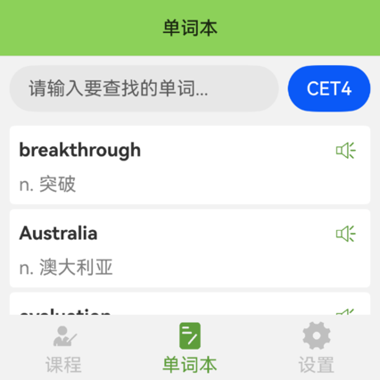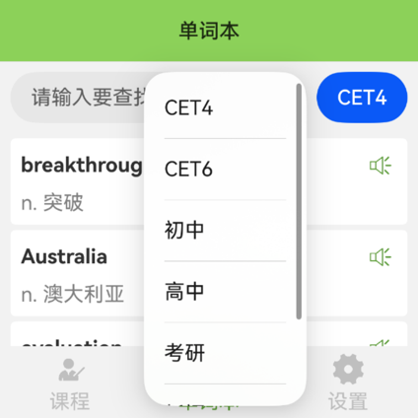
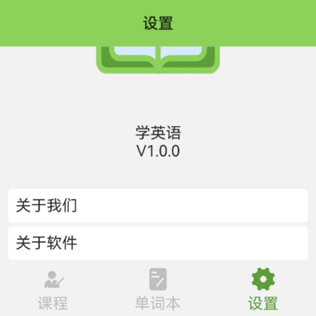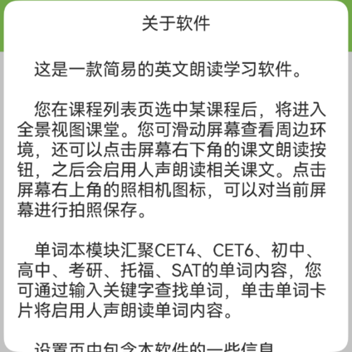

二、AI智能化体验：
在全景视图课堂中，点击屏幕右下角的课文朗读按钮，会启用AI人声朗读相关课文。
在单词本中单击单词，也会启用AI人声朗读单词内容。

三、3D空间化：
您在课程列表页选中某课程后，将进入全景视图课堂。这个课堂将展现3D全景视图，您可滑动屏幕查看周边环境。

关于团队
我们是一支敢闯敢干的小型技术团队，成员均来自技术一线，具备多年丰富的移动开发经验，团队专注把想法快速变成可用产品。
我们崇尚务实创新，以解决真实问题为核心，擅长快速迭代、技术攻坚与产品打磨。始终保持创业初心，用极致效率和可靠技术，为项目赋能、为业务创造价值，立志以小团队做出大成果。

